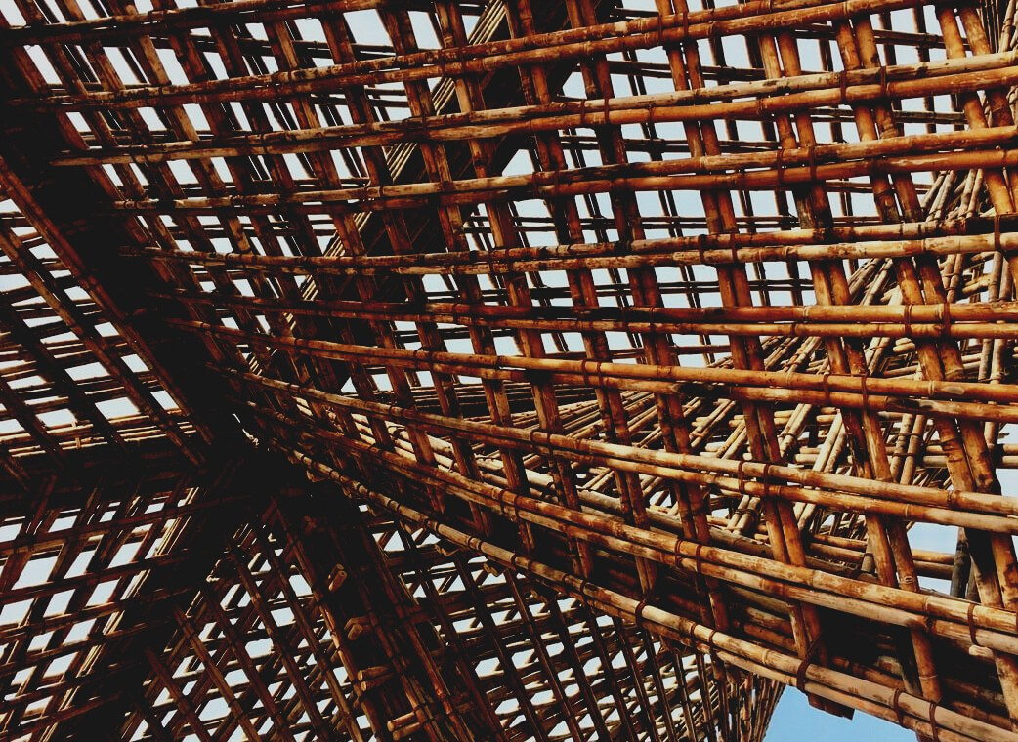
0

UPWOOD
Capacitación de los trabajadores de la construcción en métodos de construcción con madera para edificios energéticamente eficientes
UPWOOD
Up-skilling construction workers in wood construction methods for energy-efficient buildings

ENTRENAMIENTO Y EVALUACIÓN

MATERIAL

Unidad de aprendizaje 3

Lección 5: Física de la edificación, instalación de barrera de vapor y riesgos de la condensación resultante.

CONTENIDO
1. CONTENIDO 1
2. ESTUDIOS DE CASO 2
4.1. ESTUDIO DE CASO 1 2
4.2. ESTUDIO DE CASO 2 3
3. PREGUNTAS Y RESPUESTAS (FAQS) 5
4. PREGUNTAS DE OPCIÓN MÚLTIPLE 6
5. ESTUDIOS DE CASOS Y ANÁLISIS DE ESCENARIOS DE APLICACIÓN 7
6. LISTA DE REFERENCIAS 8

ESTUDIOS DE CASO

ESTUDIO DE CASO 1
La necesidad de la instalación de un elemento de barrera corta vapor en cada pared exterior del edificio es imprescindible. Ésta proporciona excelentes condiciones para los espacios interiores y preserva la durabilidad de cada elemento constructivo.
Una vez que se reconoce bien la relevancia de este tipo de elementos constructivos, también es importante tener en cuenta:
¿Cuáles podrían ser las consecuencias de no instalar la barrera corta vapor en la pared de un edificio?
Desperdicio de materiales aislantes | Sin la barrera corta vapor adecuada, el aire se condensa en el interior de la pared, lo que significa que los elementos aislantes pueden estar en contacto con el agua. Dependiendo del material utilizado para el aislamiento, esto puede dañar seriamente y disminuir las propiedades de aislamiento.
Problemas con el acondicionamiento ambiental | Si el material de aislamiento es vulnerable al contacto con el agua, eso significa que el aislamiento dejaría de funcionar adecuadamente. Por esa razón, la falta de barrera de vapor concluiría en algunos problemas de acondicionamiento, debido a la falta de propiedades aislantes.
Humedecimiento de los elementos del cerramiento | Eso sí, si hay algo de agua en la sección de la pared, y no hay ningún elemento que evite que dañe otros elementos, el agua provocará diferentes daños en cada capa vulnerable de la pared. En el caso de elementos de madera, el agua podría causar algunos problemas con el moho, debido a las diferentes vulnerabilidades de la madera al agua.
Niveles de humedad interior | En caso de que estos elementos comiencen a presentar algunos problemas de humedad, la madera perdería temporalmente sus propiedades higrotérmicas y los niveles de humedad relativa en los espacios interiores presentarían algunos problemas.

ESTUDIO DE CASO 2
Enumere algunos de los materiales y sistemas más útiles para proporcionar una barrera de vapor adecuada a los cerramientos de los edificios y mencione algunas de sus propiedades:
Material | Propiedades
Polyethylene film | Las buenas propiedades de este material son su bajo costo y la facilidad de su instalación. Sin embargo, una de las propiedades más importantes es su  Sellado completo al agua y al aire. Esta es una característica muy negativa, ya que bloquea el golpe de aire a través de las paredes, retrasando las propiedades higrotérmicas de la madera.
Membrana de película | Este material ofrece un buen comportamiento frente a la condensación y protege contra la penetración del agua. Puede resistir grandes cambios de temperatura, proporcionando un intercambio adecuado de gases entre el interior y el exterior.
Yeso de arcilla | El revoque de arcilla tiene muy buenas propiedades como barrera de vapor, ya que se comporta adecuadamente frente a las condensaciones de aire. También es un material muy transpirable, que combinado con los edificios construidos con madera, proporcionaría a la pared unas cualidades higroscópicas realmente excelentes.
Yeso de cal | Este material es permeable y permite el flujo de vapores y aire a través del material. Tiene propiedades fungicidas, lo que significa que evita el crecimiento de cualquier tipo de moho. Además, presenta buen comportamiento frente al agua.

PREGUNTAS Y RESPUESTAS (FAQS)
¿Por qué es tan importante instalar la barrera de vapor?
Debido a la diferencia de calor entre la superficie interior y la superficie exterior de la sección de la pared hay un punto donde la fuerte diferencia de temperaturas hace que el aire se condense, dejando caer gotas de agua que pueden dañar seriamente las capas internas de la pared.

¿Cuáles son las consecuencias de no considerar el comportamiento de la madera frente a las condensaciones de vapor?
Las consecuencias de no considerar el comportamiento de la madera pueden provocar:
- hinchazón de las paredes,
- colapso del edificio debido al aumento de densidad de la madera,
- problemas con la capa de acabado y el revestimiento de las paredes,
- moho en las esquinas del edificio,
- deformación de las paredes debido a grietas y agua helada,
- absorción de humedad por el material aislante y consecuente destrucción de este.
¿Cuáles son los materiales de construcción disponibles para barrera corta vapor?
Los materiales de construcción disponibles para barrera corta vapor son plásticos como película de polietileno, masillas y membrana de película, y también otros materiales que trabajan con tecnologías húmedas como yeso de arcilla o yeso de cal.

PREGUNTAS DE ELECCIÓN MÚLTIPLE
¿Cuáles son las consecuencias de no considerar la barrera de vapor en los edificios de construcción de madera?
a) a) No hay consecuencias, sellar la superficie del revestimiento es suficiente para proporcionar estanqueidad al edificio y proteger los elementos del cerramiento.
b) Existen varias consecuencias negativas desde el deterioro del aspecto del cerramiento, hasta serios daños que pueden llevar al derrumbe del edificio.
c) Las consecuencias solo afectan al aspecto del edificio. Los daños no pueden interferir en la estabilidad del edificio.
La película de polietileno tiene un gran comportamiento frente a las condensaciones de vapor.
a) a) Falso. La película de polietileno funciona solo como material aislante.
b) Verdadero. El polietileno es un gran material como barrera de vapor, sin inconvenientes.
c) Cierto, pero tiene la desventaja de bloquear completamente la circulación de aire e impedir el flujo de aire a través de la pared.

La principal tecnología / tecnologías que funcionan para la barrera de vapor es / son:
a) Tanto la tecnología Dry como la tecnología Wet. Cada uno de ellos funciona de manera diferente, pero ambos son útiles para la barrera de vapor.
b) Solo sistemas de tecnología seca, como películas y membranas.
c) Solo sistemas de tecnología húmeda, como yeso de arcilla o yeso de cal.

ANÁLISIS DE ESCENARIOS DE APLICACIÓN

LISTA DE REFERENCIAS

